臺南市北門區北門國民小學 112 學年度 活動成果

活動名稱 | 每周母語日
地點 | 操場
講師(主持人) | 每周導護老師
參加人數 | 55

活動影像紀錄
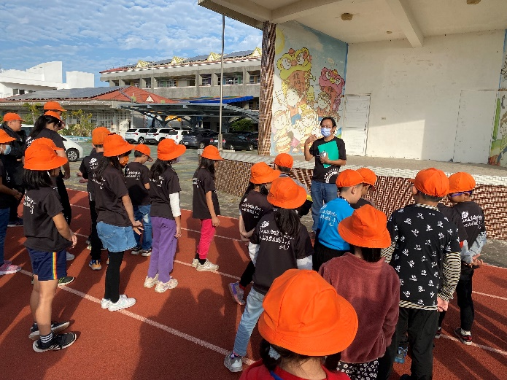 | 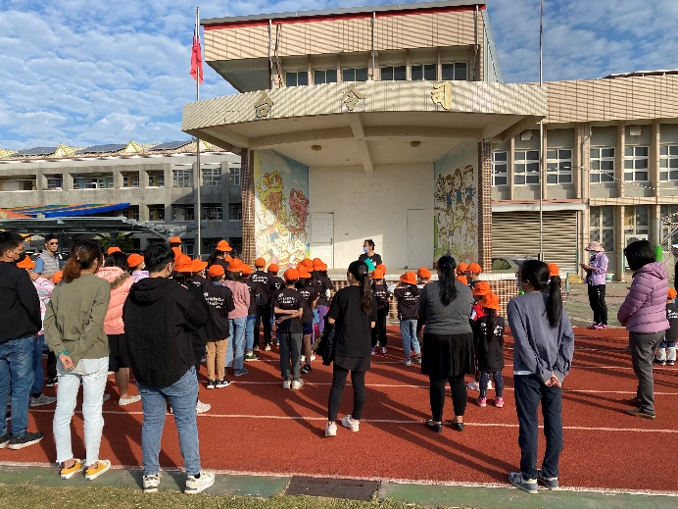
活動說明：導護老師每周母語日說台語 | 活動說明：導護老師引導學生聽台語
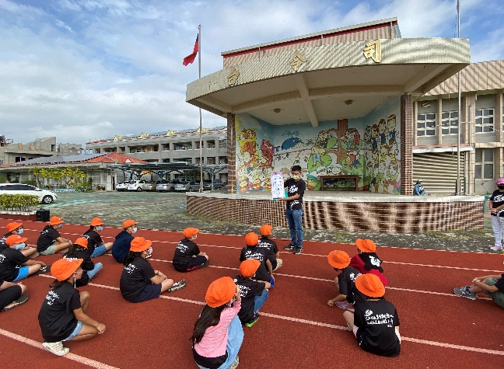 | 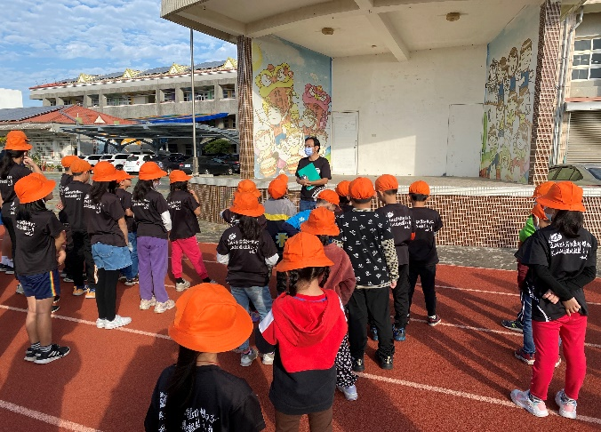
活動說明：導護老師引導學生說台語諺語 | 活動說明：導護老師用台語報告內容
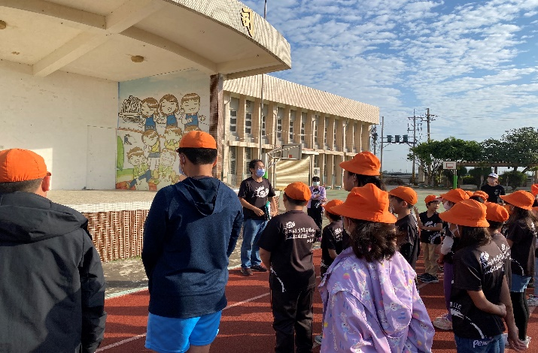 | 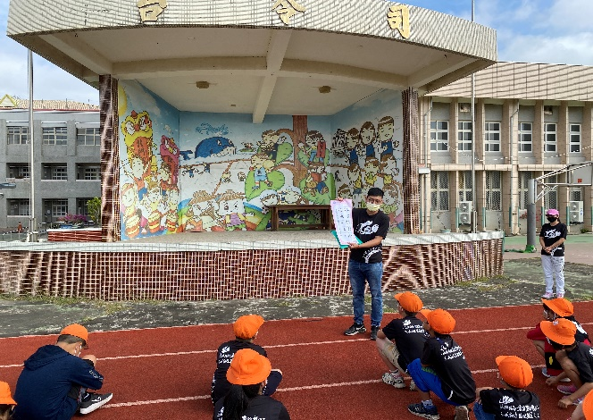
活動說明：老師引導學生念出整段台語 | 活動說明：老師引導學生了解台語諺語

